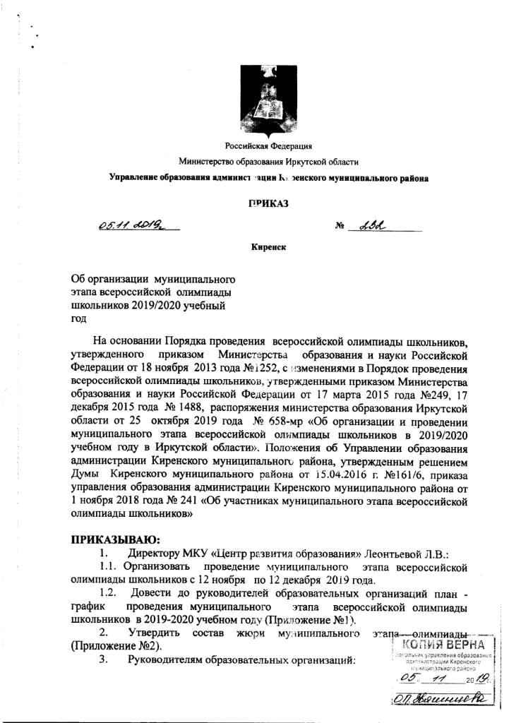

Приложение №1
к приказу управления образования администрации
Киренского муниципального района
№ 232 от 05.11.2019_

План-график проведения муниципального этапа
всероссийской олимпиады школьников в 2019-2020 учебном году

№  п/п | Предметы | Классы – участники | Дата проведения | Место проведения | Начало олимпиады
1. | Английский язык | 7 – 11 | 12 ноября | МКОУ СОШ №1 г. Киренска | с 12.00
2. | Русский язык | 7 - 11 | 13 ноября | МАУДО ДЮЦ «Гармония» | с 10.00
3. | Экология | 7 - 11 | 14 ноября | МКУ ЦРО | с 10.00
4. | Право | 9 - 11 | 15 ноября | МКУ ЦРО | с 10.00
5. | История | 7 – 11 | 18 ноября | МКОУ СОШ №5 г. Киренска | с 12.00
6. | Литература | 7 – 11 | 19 ноября | МАУДО ДЮЦ «Гармония» | с 10.00
7. | ОБЖ | 7 – 11 | 20 ноября | МАУДО ДЮЦ «Гармония» | с 10.00
8. | География | 7 – 11 | 22ноября | МКОУ СОШ №1 г. Киренска | с 12.00
9. | Физика | 7 – 11 | 25 ноября | МКУ ЦРО | с 10.00
10. | Биология | 7 – 11 | 26 ноября | МКОУ СОШ №1 г. Киренска | с 12.00
11. | Физическая культура | 7 – 11 | 27 ноября | МКОУ СОШ №3 г. Киренска | с 10.00
12. | Математика | 7 – 11 | 29 ноября | МКОУ СОШ №5 г. Киренска | с 12.00
13. | Информатика и ИКТ | 7 – 11 | 3 декабря | Проходят в своих ОО | с 10.00
14. | Химия | 9 – 11 | 6 декабря | МКУ ЦРО | с 10.00
15. | Обществознание | 7 – 11 | 9 декабря | МАУДО ДЮЦ «Гармония» | с 10.00
16. | Технология | 7 – 11 | 11-12 декабря | МКОУ СОШ №3 г. Киренска | с 10.00

Приложение № 2
к приказу управления образования администрации
Киренского муниципального района
№ 232 от 05.11.2019_

Состав жюри муниципального этапа всероссийской олимпиады школьников

Английский язык
Мифтахова Н.В. – руководитель РМО, учитель МКОУ СОШ с. Макарово
Нежелеева О.Д.- учитель МКОУ СОШ № 1 г. Киренска
Корзенникова О. Г. - учитель МКОУ СОШ № 1 г. Киренска
Банькова Л. А. – учитель МКОУ СОШ № 3 г. Киренска
Эрбиева Н.В. – учитель МКОУ СОШ № 3 г. Киренска
Заусаева Е.О.. – учитель МКОУ СОШ № 5 г. Киренска
Березовская Е.О. – учитель МКОУ СОШ № 5 г. Киренска
Сединкина А.П. - учитель МКОУ СОШ № 5 г. Киренска
Сбродова Р.А. – учитель МКОУ СОШ № 6 г. Киренска

Биология
Тараканова А.А. – руководитель РМО, учитель МКОУ СОШ № 3 г. Киренска
Демкина Л. В. – учитель МКОУ СОШ № 1 г. Киренска
Ляпунова Л. Н. - учитель МКОУ СОШ № 5 г. Киренска
Сафонова И.С. – учитель МКОУ СОШ № 6 г. Киренска
Тарасова А.М. – учитель МКОУ СОШ с. Кривая Лука

Экология

Тараканова А.А. – руководитель РМО, учитель МКОУ СОШ № 3 г. Киренска
Демкина Л. В. – учитель МКОУ СОШ № 1 г. Киренска
Ляпунова Л. Н. - учитель МКОУ СОШ № 5 г. Киренска
Верпето Е.П. – учитель МКОУ СОШ № 5 г. Киренска
Сафонова И.С. – учитель МКОУ СОШ № 6 г. Киренска

3. География

Бренева Ж.В. - руководитель РМО, учитель МКОУ СОШ № 1 г. Киренска
Калмыкова Е.М. – учитель МКОУ СОШ № 3 г. Киренска
Верпето Е. П. – учитель МКОУ СОШ № 5 г. Киренска
Кузакова Л.М – учитель МКОУ СОШ № 5 г. Киренска
Сафонова Т.А. – учитель МКОУ СОШ № 6 г. Киренска
Тарасова А.М. – учитель МКОУ СОШ с. Кривая Лука

Информатика

Мезенцева И.В. - руководитель РМО, учитель МКОУ СОШ № 3 г. Киренска
Шевцова Т. А. – учитель МКОУ СОШ № 1 г. Киренска
Елизарова А.В. - учитель МКОУ СОШ № 3 г. Киренска
Щерба В.Ю.- учитель МКОУ СОШ № 5 г. Киренска
Лисякова А.В. – учитель МКОУ СОШ № 6 г. Киренска
Дворецкий К.Ю. – учитель МКОУ СОШ с. Кривая Лука

Математика

Мезенцева И.В. - руководитель РМО, учитель МКОУ СОШ № 3 г. Киренска
Буйдылло И. В. – учитель МКОУ СОШ № 3 г. Киренска
Михайлова Л.Г. – учитель математики МКОУ СОШ №3 г. Киренска
Твердохлебова И.А. – учитель МКОУ СОШ № 5 г. Киренска
Кузнецова О.П.–учитель МКОУ СОШ № 5 г. Киренска
Палашенко И.А. - учитель МКОУ СОШ № 6 г. Киренска
Серкина Т.А. - учитель МКОУ СОШ №1 г. Киренска

Физика

Мезенцева И.В. - руководитель РМО, учитель МКОУ СОШ № 3г. Киренска
Кошкарева С.А. – учитель МКОУ СОШ №5 г. Киренска
Щерба В. Ю. – учитель МКОУ СОШ №5 г. Киренска
Трухов С.Б..- учитель МКОУ СОШ № 3 г. Киренска
Щевцова Т.А. – учитель МКОУ СОШ № 1 г. Киренска

6 . Литература

Пасечникова А.Л. – руководитель РМО, учитель МКОУ СОШ №1 г. Киренска
Мозалевская И.В. – учитель МКОУ СОШ № 1 г. Киренска
Беренгилова Т. В. – учитель МКОУ СОШ № 1 г. Киренска
Шестакова Л. В. – учитель МКОУ СОШ № 3 г. Киренска
Трухова М.С.- учитель МКОУ СОШ № 3г. Киренска
Граблюк О.А. – учитель МКОУ СОШ № 3 г. Киренска
Седых А. В. – учитель МКОУ СОШ № 5 г. Киренска
Хохлова С.Н.- учитель МКОУ СОШ № 5 г. Киренска
Румянцева Е.Г. - учитель МКОУ СОШ № 5 г. Киренска
Агафонова Е.А. – учитель МКОУ СОШ № 5 г. Киренска
Самофалова Е.Н. – учитель МКОУ СОШ № 6 г. Киренска
Бакулова Т.И. – учитель МКОУ СОШ № 6 г. Киренска
Балмашева С.А. – учитель МКОУ СОШ п. Алексеевск

10. Русский язык

Пасечникова А.Л. - руководитель РМО, учитель МКОУ СОШ №1 г. Киренска
Мозалевская И.В. – учитель МКОУ СОШ № 1 г. Киренска
Беренгилова Т. В. – учитель МКОУ СОШ № 1 г. Киренска
Шестакова Л. В. – учитель МКОУ СОШ № 3 г. Киренска
Трухова М.С.- учитель МКОУ СОШ № 3г. Киренска
Граблюк О.А. – учитель МКОУ СОШ № 3 г. Киренска
Седых А. В. – учитель МКОУ СОШ № 5 г. Киренска
Хохлова С.Н.- учитель МКОУ СОШ № 5 г. Киренска
Румянцева Е.Г. - учитель МКОУ СОШ № 5 г. Киренска
Агафонова Е.А. – учитель МКОУ СОШ № 5 г. Киренска
Самофалова Е.Н. – учитель МКОУ СОШ № 6 г. Киренска
Бакулова Т.И. – учитель МКОУ СОШ № 6 г. Киренска
Балмашева С.А. – учитель МКОУ СОШ п. Алексеевск

История

Малышева Л.В. – руководитель РМО, учитель МКОУ СОШ № 5 г. Киренска
Иванова И.В.– учитель МКОУ СОШ № 1 г. Киренска
Иванова Т. Г. – учитель МКОУ СОШ № 1г. Киренска
Кузакова Н.Н. – учитель МКОУ СОШ № 6 г. Киренска
Мезенцева А.В. – учитель МКОУ СОШ с. Кривая Лука

Обществознание

Малышева Л.В. – руководитель РМО, учитель МКОУ СОШ № 5 г. Киренска
Иванова И.В.– учитель МКОУ СОШ № 1 г. Киренска
Иванова Т. Г. – учитель МКОУ СОШ № 1г. Киренска
Кузакова Н.Н. – учитель МКОУ СОШ № 6 г. Киренска
Мезенцева А.В. – учитель МКОУ СОШ с. Кривая Лука

Право

Малышева Л.В. – руководитель РМО, учитель МКОУ СОШ № 5 г. Киренска
Иванова И.В.– учитель МКОУ СОШ № 1 г. Киренска
Иванова Т. Г. – учитель МКОУ СОШ № 1г. Киренска

ОБЖ

Ляпунова Н.Г.- руководитель РМО, учитель МКОУ СОШ № 6 г. Киренска
Кулебякина А.В. – учитель МКОУ СОШ № 5г. Киренска
Алешкина И.А. – учитель МКОУ СОШ № 3 г. Киренска
Горячева Е.Г. учитель МКОУ СОШ № 1 г. Киренска
Кривошеев С.С. – учитель МКОУ СОШ п. Алексеевск
Круглов И.Б.- учитель МКОУ СОШ с. Кривая Лука

11. Технология

Усова О.Н. – руководитель РМО, МКОУ СОШ № 3г. Киренска
Кулебякина А. В.- учитель МКОУ СОШ № 5 г. Киренска
Буйдылло С. А – учитель МКОУ СОШ № 3 г. Киренска
Тетерина Л.В. – учитель МКОУ СОШ п. Алексеевск
Кривошеев С. С. – учитель МКОУ СОШ п. Алексеевск
Плеханов А.В. – учитель МКОУ СОШ № 6 г. Киренска
Лаптева Т. А. - учитель МКОУ СОШ № 1 г. Киренска
Твердохлебов А.П. - учитель МКОУ СОШ № 5 г. Киренска

Физическая культура

Недвецкая С.С.- руководитель РМО, учитель МКОУ СОШ № 3г. Киренска
Дзюба Г.А. – учитель МКОУ СОШ № 1 г. Киренска
Кожевина Т.В. – учитель МКОУ СОШ № 3 г. Киренска
Пахорукова Ю.Б. - учитель МКОУ СОШ № 5 г. Киренска
Бренева С.В. – учитель МКОУ СОШ № 6 г. Киренска
Иванов М.П. – учитель МКОУ СОШ п. Алексеевск
Кулаков С.Б. – тренер-преподаватель МАОУ ДОД ДЮЦ «Гармония»
Марков А.А. - тренер-преподаватель МАОУ ДОД ДЮЦ «Гармония»
Кобелева И, Г. - тренер-преподаватель МАОУ ДОД ДЮЦ «Гармония
Круглов И. Б. – учитель МКОУ СОШ с. Кривая Лука
Хорошев М.А. - учитель МКОУ СОШ с. Макарово

15. Химия

Сафонова И.С. –руководитель РМО, учитель МКОУ СОШ № 6 г. Киренска
Петренко И. Г.- учитель МКОУ СОШ № 1 г. Киренска
Вогоровская Н.И. – учитель МКОУ СОШ с. Кривая Лука

